Учебная дисциплина | МДК.02.01 Технология токарной обработки камня
Профессия | 54.01.14 Резчик
Преподаватель | Кузьменко Елена Николаевна
Тема 1 | История обработки камня в России

Занятия № 3-4
Практическое занятие № 1-2
Задание для дистанционного обучения
15.04.2020 г.
Тема урока: «Колыванский промысел по обработке камня.
Современные промыслы по обработке камня»

План
1.Развитие токарной обработки камня. История развития токарных станков.
2.Колыванский промысел по обработке камня.
3.Современные промыслы по токарной обработке камня

1.Развитие токарной обработки камня. История развития токарных
Станков

Развитие токарной обработки камня нельзя представить без истории развития главного инструмента этого технологического процесса.
История токарных станков — это долгий путь от примитивных токарных устройств до современных высокопроизводительных станков.
В Египте еще за несколько тысячелетий до нашей эры применялись простейшие токарные устройства для обработки деревянных и каменных изделий с цилиндрическими и фасонными поверхностями. На них заготовка устанавливалась в деревянных конусных наконечниках, которые в свою очередь закреплялись на двух стойках. Режущий инструмент в виде заостренного стержня из твердых пород камня или металла удерживался руками, опирался на подставку и перемещался вдоль или поперек обрабатываемой детали. Вращение заготовки осуществлялось обвитой вокруг нее тетивой лука.
Понятно, что для работы на таких станках требовалось одновременное участие двух человек, один должен был двигать лук и придавать заготовке вращательное движение, а другой — резцом выполнять обработку детали.
Изделие обрабатывалось при движении лука только в одну сторону, а обратное движение было холостым.

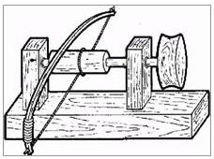
Следы первых подобных станков найдены на изображениях гробниц древнего Египта. Первый состоял из двух деревянных или костяных центров, в которых заготовку вращали также с помощью лука. Суппортом древнему токарю служила собственная рука или нога, поэтому и производительность, и точность обработки по нынешним меркам оставляли желать лучшего. Впрочем, некоторым африканским племенам лучковые станки служат до сих пор. Интересное наблюдение, что во все времена существования токарного ремесла всегда изготавливались детские игрушки. В г. Зонненберге в музее игрушки хранится коллекция игрушек изготовленных в Греции в V веке до н.э. Сама Греция считается страной происхождения токарного дела.
Значительно позже был применен ножной привод при помощи коленчатого вала наподобие сохранившегося еще до настоящего времени привода переносного точильного станка. Это усовершенствование дало возможность использовать для работы непрерывное вращательное движение заготовки, и отпала необходимость участия второго человека. . Позднее для приведения заготовки в движение применяли лук со слабо натянутой (провисающей) тетивой. Тетиву оборачивали вокруг цилиндрической части заготовки так, чтобы она образовала петлю вокруг заготовки. При движении лука то в одну, то в другую сторону (аналогично движению пилы при распиливании бревна) заготовка делала несколько оборотов вокруг своей оси сначала в одну, а затем в другую сторону. В XIV – XV веках были распространены токарные станки с ножным приводом. Ножной привод состоял из очепа – упругой жерди, консольно закрепленной над станком. К концу жерди крепилась бечевка, которая была обернута на один оборот вокруг заготовки и нижним концом крепилась к педали. При нажатии на педаль бечевка натягивалась, заставляя заготовку сделать один – два оборота, а жердь – согнуться. При отпускании педали жердь выпрямлялась, тянула вверх бечевку, и заготовка делала те же обороты в другую сторону.
Однако по мере развития производства металлических изделий, удерживать и перемещать резец вручную становилось все труднее.
В начале XVIII в. выдающийся русский механик и изобретатель Андрей Константинович Нартов впервые в мире сконструировал и изготовил токарный станок с механическим перемещением суппорта. Этим изобретением было положено начало созданию современных токарных станков. В станках А. К. Нартова использовался уже ряд металлических деталей передач движения: шкивы, зубчатые колеса, рейки, винты. Однако эти станки по-прежнему приводились в движение человеком посредством маховика или длинной рукоятки.
С появлением паровой машины, двигателя внутреннего сгорания, а затем в конце XIX в. электродвигателя ручной привод станка был заменен машинным. Передача движения к отдельным станкам сначала выполнялась от общего двигателя через длинный трансмиссионный вал, который подвешивался к потолку или стене цеха. От этого вала посредством ременных передач движение передавалось на каждый станок. В начале XX в. станки начали оснащаться более экономичными индивидуальными электродвигателями. Параллельно с усовершенствованием привода станков улучшалось и их устройство. Развивающаяся промышленность, особенно массового типа, нуждалась в более совершенных станках, которые могли бы обеспечить высокую производительность и лучшее качество обработки. С этой целью для изменения числа оборотов шпинделя станки оснащаются ступенчато-шкивным приводом с перебором, ходовой винт соединяется со шпинделем посредством гитары сменных зубчатых колес, которая в дальнейшем дополняется коробкой подач. Появляется раздельная передача движений на суппорт от ходового винта для нарезания резьбы резцами и от ходового валика для всех прочих токарных работ. Наряду с этим значительно совершенствуется механизм фартука.
Особенно ускорило развитие токарных и других станков появление в промышленности быстрорежущей стали (примерно в 1905 г.). Она дала возможность увеличить скорость резания в 4—5 раз по сравнению с ранее применявшейся для режущих инструментов инструментальной углеродистой сталью. В связи с этим машиностроительная промышленность поставила перед конструкторами и станкостроительными заводами неотложную задачу — создание более быстроходных и точных станков. Для увеличения числа оборотов и различных подач токарные станки оснащаются сложными коробками скоростей и подач. Подшипники скольжения быстро- вращающихся валов и особенно шпинделей заменяются более современными подшипниками качения. Значительное внимание уделяется автоматической смазке.
Дальнейшим этапом развития токарных станков является период 30-х годов текущего столетия, когда получили применение твердые сплавы. Как известно, инструменты, оснащенные твердыми сплавами, могут работать со скоростями резания в 4—5 раз более высокими, чем быстрорежущие инструменты. Поэтому для максимального использования режущих способностей твердых сплавов потребовалось значительное усовершенствование существовавшего в то время парка металлорежущих станков.
В настоящее время новые модели отечественных токарных станков, например 1М620, имеют наибольшую скорость вращения шпинделя 3000 об)мин и верхний предел подач до 4,16 мм/об.
Намного улучшено управление новыми станками. Применено однорукояточное управление механическими перемещениями суппорта во всех направлениях, задняя бабка может быть соединена с суппортом для выполнения сверления с механической подачей, значительно сокращено количество рукояток настройки коробок скоростей и подач.
Дореволюционная Россия почти не имела собственной станкостроительной промышленности. В основном станки ввозились из-за границы, и только незначительная часть их производилась несколькими небольшими заводами, принадлежавшими иностранному капиталу.
За годы Советской власти и постсоветский период в нашей стране была создана мощная станкостроительная промышленность, которая в настоящее время полностью удовлетворяет потребности всего народного хозяйства. Современные отечественные станки не уступают лучшим моделям станков иностранного производства, а в ряде случаев намного превышают их по техническому уровню.

Таблица 1. Важнейшие этапы развития токарного станка

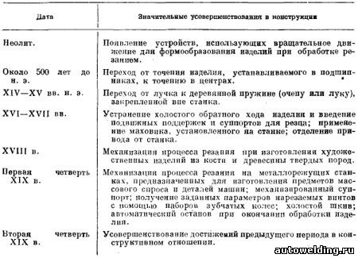

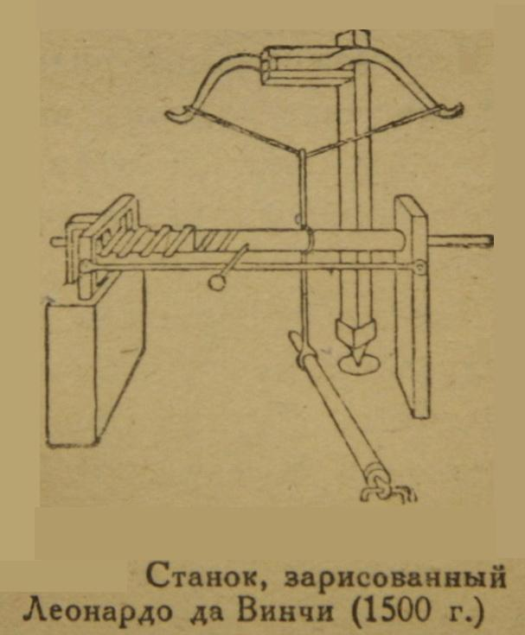
Рис.1. Токарный станок XVI века.
2.Колыванский промысел по обработке камня.

Колыванская специальная гранильная фабрика была основана в первой половине 18 века на Алтае. В это время одним из приёмов украшения фасадов и интерьеров дворцов, а так же садово- парковых интерьеров становятся декоративные каменные вазы. Большая часть таких ваз делалась в виде древнегреческих амфор или древнеримских широких чаш. Основную роль в них играл сам материал – цветной поделочный камень разнообразного цвета и рисунка, хорошо обработанный и отполированный. Чтобы оттенить природную красоту камня, его дополняли металлом бронзовыми фигурными накладками. Размеры ваз бывали до полутора-двух метров в высоту и до двух метров в поперечнике. Изготовление их часто длилось десятилетиями, поскольку обработка производилась вручную.

3.Современные промыслы по токарной обработке камня

После октябрьской революции художественной обработке твёрдого камня уделялось большое внимание. Предприятия оснащались современным для той эпохи техническим оборудованием. Колыванский камнерезный завод им. И.И. Ползунова изготавливал изделия из местной алтайской яшмы, белоречита, кварцита. всвязи с открытием новых месторождений поделочного камня производство расширялось и ассортимент изделий увеличивался. Но, не смотря на механизацию и автоматизацию производства, большое внимание уделяется финишной ручной обработке художественных изделий. К сожалению, на настоящем этапе колыванский промысел уменьшил объёмы производства. А на его базе работают небольшие предприятия.
Задание обучающимся:
Вопросы для повторения
1. Объясните примерную последовательность совершенствования конструкции токарных станков.
2. Кто и когда впервые изобрел самоходный суппорт к токарному станку?
3. Какое воздействие оказало изобретение быстрорежущих сталей из твердых сплавов на развитие конструкции токарных станков?
4. Изучите Таблицу 1. Важнейшие этапы развития токарного станка. Как видно из временных этапов темпы развития токарного станка соответствуют темпам общего прогресса техники. В какой период из восьми тысячелетий (время зарождения и развития
токарного станка) является наиболее интенсивным для изменения существенных изменений конструкции станка
5. Рассмотрите Рис. 1. Токарный станок XVI века. Назовите разновидность токарного станка и опишите принцип его работы.

Учебная литература
1.И.Э. Белицкая, художественная обработка цветного камня.
2. В.С. Алексеев, Токарные работы: Учебное пособие

